**サポーティングパートナーズ事業実施要領**

（目的）

第１条　三重県において登録されたサポーティングパートナーズが県内のものづくり企業のデジタルトランスフォーメーション（以下「ＤＸ」という。）の推進のために実施する事業について、申請にもとづき、デジタルものづくり推進拠点である公益財団法人三重県産業支援センター（以下「センター」という。）が「三重県デジタルものづくり推進協力事業」として登録するにあたり必要な事項を定める。

（事業名称）

第２条　サポーティングパートナーズ（以下「パートナーズ」という。）が実施する「三重県デジタルものづくり推進協力事業」をサポーティングパートナーズ事業（以下「パートナーズ事業」という。）という。

（事業対象者）

第３条　パートナーズ事業の対象者は三重県にパートナーズとして登録された企業・団体等とする。なお、三重県から登録を取消された場合および別表１に掲げる各項目に該当することが判明した場合は事業登録を取り消すものとする。

（事業実施申請）

第４条　パートナーズ事業を実施する場合は、事業実施計画を原則として事業実施の１か月前までにセンターが定める登録フォームより申請するものとする。

２　前項により申請された事業実施計画についてセンターはその内容を、別添の三重県デジタルものづくり推進協力事業認定基準にもとづき、審査のうえ、その結果を別紙様式１により当該パートナーズに通知するものとする。

３　センターにより、パートナーズ事業として登録された場合、パートナーズは当該事業について「三重県デジタルものづくり推進協力事業」と表示することができる。

４　当該事業の実施において、センターの事務局職員及び三重県の関係職員の立ち合いなど、実施内容の確認をすることができるものとする。

（実施報告書の提出）

第５条　パートナーズは事業終了後１か月以内に、センターに実施報告をセンターが定める登録フォームより提出するものとする。

（経費等）

第６条　パートナーズが実施するパートナーズ事業については、自らの責任において実施するものとし、事業に要する経費については、パートナーズの負担とする。

（事務局）

第７条　本事業の事務を処理するため、事務局をセンター北勢支所に置く。

（その他）

第８条　この要領に定めるもののほか、必要な事項はセンター理事長が別に定める。

附則

　この要領は、令和３年８月２６日から施行する。

　この要領は、令和４年７月　　日から施工する。

別表１　第３条第１号関係

１　暴力団又は暴力団関係者若しくは暴力団関係法人等と認められる場合

２　自社、自己若しくは第三者の不正な利益を図り、又は第三者に損害を与える目的を持って、暴力団の威力又は暴力団関係者を利用したと認められる場合

３　暴力団又は暴力団関係者もしくは暴力団関係法人等に資金等の供給、資材等の購入、又は便宜を供与するなど積極的に暴力団の維持、運営に協力し、又は関与していると認められる場合

４　暴力団又は暴力団関係者と密接な関係を有していると認められる場合（密接な関係とは、友人又は知人として、会食、遊戯、旅行、スポーツ等を共にするなどの交遊をしている場合）

５　暴力団又は暴力団関係者と社会的に非難されるべき関係を有していると認められる場合（社会的に非難される場合とは、例えば、暴力団事務所の新築等に係る請負契約を結び、又は暴力団関係者が開催するパーティー等その他の会合に招待し、招待され、若しくは同席するような関係を含む。この場合、特定の場所で偶然出会った場合等は含まない。）

６　暴力団又は暴力団関係者若しくは暴力団関係法人等であると知りながら、これを利用したと認められる場合

　　　　　　　　　三重県デジタルものづくり推進協力事業認定基準

〇形式審査

登録フォームの記載確認（以下すべての項目にチェックあるか）。

　□フォームの所定欄に記入漏れはないか

上記、形式審査に問題ないものは、以下の内容審査へ進む。

〇内容審査

　登録フォームの記載内容が、第１条（目的）に適合した事業内容であるか（以下すべての項目にチェックあるか）。

　□「事業の概要」が、県内ものづくり企業のデジタルトランスフォーメーションへの取り組みを推進・支援できる事業内容であるか。

　□「事業の概要」が、県内ものづくり企業が持つ課題に対して、解決を支援する事業内容となっているか。

　□その他、明らかに営利を目的とした事業であるなど、事業認定の主旨に逸脱するような事業内容になっていないか。

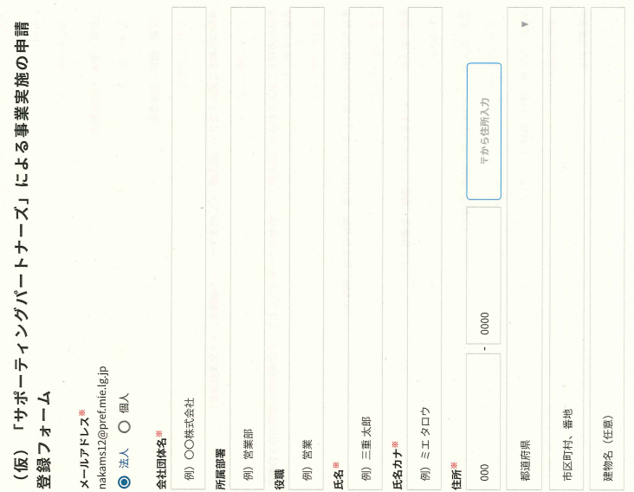

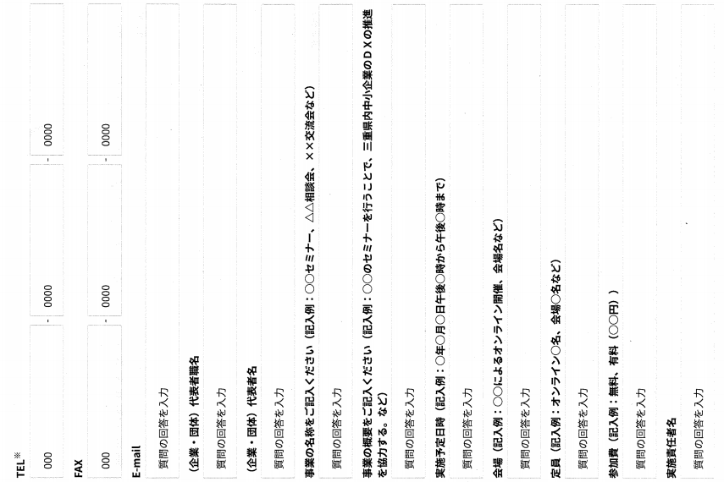



（様式１）

　　－　　号

　年　　月　　日

企業・団体名

　　　代表者　様

公益財団法人三重県産業支援センター理事長

「サポーティングパートナーズ」事業について

　　　　　年　　月　　日付けで申請のありました「サポーティングパートナーズ」事業　　については下記のとおりです。

記

（登録する場合）　　　　申請の事業実施計画をパートナーズ事業として登録します

（登録しない場合）　　　申請の事業実施計画はパートナーズ事業として登録しません

　　　　（理由）

|  |
| --- |
| 事務担当  公益財団法人三重県産業支援センター北勢支所  　TEL　　０５９－３２７－５８３０  　FAX　　０５９－３２７－５８３１  　E-mail　h-miesc@miesc.or.jp |